ISABELLE BODENSEH & LORENZO PETROCCA

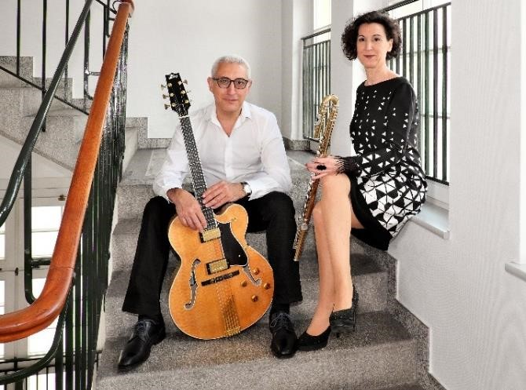

Essenza

BESETZUNG:
Isabelle Bodenseh, C-, Alt- und Bassquerflöte ( > zu Homepage)
Lorenzo Petrocca, Gitarre (> zu Homepage)

LINKS/DOWNLOADS:
Dropbox Presskit
Veranstalterberreich EPK_Homepage

PRESSETEXT:
Isabelle Bodenseh und Lorenzo Petrocca bilden eines von wenigen Jazz-Ensembles, denen man getrost das Prädikat „einzigartig“ verleihen kann. Sie schaffen aus Flöte und Gitarre ein Universum aus mannigfaltigen Klangfarben und Spielsituationen. Wie es nur Virtuosen können, die zugleich fantasievolle Spontankomponisten sind, bedienen sie sich unbeschwert und von Rollenklischees unvorbelastet scheinbar unbegrenzter Möglichkeiten. Isabelle, deren warmer Ton unter die Haut geht, nutzt alle Techniken, die ihre Flöten hergeben und die man eher im Free Jazz oder in der Neuen Musik als im Bereich der swingenden und boppenden Jazztradition erwartet: sie beherrscht alle Schattierungen von Blas- und Klappengeräuschen, sie singt hinein, überbläst, flattert, flirrt, schnarrt und summt, verwandelt ihre Flöte schon mal in eine Trommel oder einen Bass. Zumindest ich habe nie zuvor so vollendet und konsequent erlebt, wie eine Flöte eine Gitarre begleiten kann. Lorenzos
Instrument, sonst in solchen Konstellationen auf die Alternative zwischen Rhythmusknecht oder Alleinspieler verdonnert, wird zum echten Partner, was einem der zur Spitzengruppe der europäischen Gitarristen gehört, auch zusteht. Im Laufe der Jahre ist seine ruhige, poetische Seite gereift, ohne dass sein quirlig-wieselflinkes Element verloren ging. Das Duo spielen nicht nur Jazz-Standards, sondern sie setzen neue Standards vor allem in der Rollenverteilung und im Klangfarbenreichtum. Doch das Album ist kein Demonstrationsobjekt, denn „Lorenzo und ich entdecken alles aus der reinen Spielfreude heraus und nehmen uns Zeit für unseren Sound und unsere Arrangements, ohne uns irgendwo zu orientieren“. Marcus A. Woelfle (Bayerischer Rundfunk)

WERDEGANG:

Die temperamentvolle Halbfranzösin Isabelle Bodenseh (Dozentin für Jazzquerflöte an der
Musikhochschule Frankfurt) bringt durch ihre immense flötistische Erfahrung in zahlreichen Projekten, im Bereich Studioaufnahmen und langen Studienaufenthalten in Frankfurt, Los Angeles und Havanna (einjähriges DAAD Stipendium), einen riesigen Fundus an Klangmöglichkeiten mit.

Die enorme Erfahrung von Lorenzo Petrocca ist durch weltweite Tourneen und unzählige CD-Aufnahmen belegt. 2001 wurde ihm während einer Amerika Tournee die Ehrenbürgerschaft der Stadt New Orleans verliehen.
Noch heute wundern sich Weggefährten wie Peter Herbolzheimer, Anne Sophie Mutter oder Monty Alexander, über seine außergewöhnliche Entwicklung vom Boxer (1981 württembergischer Box Meister) zum Spitzengitarrist.

3 CDs haben Isabelle Bodenseh und Lorenzo Petrocca bereits innerhalb von 4 Jahren veröffentlicht, die Duo-CD "The good life" (2017), die Quartett-CD "Mrs Bo's cookbook" (2018) mit Thomas Bauser an der Hammond Orgel und Lars Binder am Schlagzeug und die Duo-CD „ESSENZA“ in 2020 bei GLM. Seit knapp 4 Jahren präsentieren sie in über 80 Konzerten "Jazz à la flute" erfolgreich in namhaften Jazzclubs.

REZENSIONEN & PRESSE

- „Die vielfältigen warmen Farben von Archtop und diversen Flöten mischen sich vortrefflich, und das spontane, intime Zusammenspiel der beiden Virtuosen mit schier unbegrenzten Möglichkeiten machen dieses spannende Album zum Besten, was man von einem Jazz-Duo erwarten kann.“
(Akustik Gitarre, Januar 2021)

- „Absolut musikalisch ist dieser Mix, der immer wieder mit viel Gefühl, das nach vorne holt, was vorne sein soll. Und der spätestens mit diesem Album klarstellt, dass Gitarrist Lorenzo
Petrocca und Flötistin Isabelle Bodenseh zu den Besten der europäischen Jazz-Szene gehören. Im Duo sind sie einzigartig…"
(Gitarre & Bass, September 2020)

- „Das Repertoire vereint Anregungen aus ganz unterschiedlichen Kontexten, es spiegelt dabei auch die kulturellen Einflüsse der Herkunft beider: Die halbe Französin Isabelle Bodenseh bringt den Esprit der Grande Nation mit, die Vitalität Kubas, wo sie eines ihrer Lehr- und Wanderjahre verbrachte und den Zauber der klassischen Flöte, die sie studiert hat.“

- „Sie begnügt sich nicht mit dem überkommenen Klangideal. Den klassischen Wohlklang reichert sie an durch allerlei alternative Ansatz- und Blastechniken und erschließt sich so eine neue Klangästhetik. Die kommt im Duo umso stärker zur Wirkung, vor allem dann, wenn die Flöte vom Lead- zum Begleitinstrument wird und ihre sangliche Qualität durch rhythmische Impulse ergänzt. Mit perkussivem Ansatz, bewusstem Einsatz der Klappengeräusche und stark groovendem Atem avanciert das Soloinstrument inklusive Walking Bass zur
Rhythmusgruppe.“
(Augsburger Allgemeine, Oktober 2020)

- „Flattern, Sirren, Summen, Brummen, stop-and-go, melodiöse Wärme und klar attackierte Rhythmen: Selten gelingt es, die reichen Klangfarben und feinen Schattierungen der Querflöte in einer so organischen Vielfalt zu präsentieren, wie es Isabelle Bodenseh im Zusammenspiel mit dem Gitarristen Lorenzo Petrocca zeigt.“
(Jazzpodium, Dezember 2020)

- „Die Querflötistin Isabelle Bodenseh und der Gitarrist Lorenzo Petrocca bilden ein einzigartiges Jazz-Duo von symbiotischer Intensität: Die klassisch ausgebildete DeutschFranzösin ist eine charismatische Virtuosin, die das ganze Arsenal von Spieltechniken, die ihre diversen Querflöten hergeben, exzessiv ausschöpft, um mit dem auf seiner leicht verstärkten Halbresonanz nobel und feinfühlig dialogisierenden Petrocca neue, ungemein haptische Ausdrucksformen und Klangwelten zwischen Jazz, Klassik, Latin und Funk zu erkunden und uns in jedem Moment ihre unbändige Musizierlust hautnah spüren zu lassen. (Hifi & Records, September 2020)

- „Was die Halbfranzösin alles der Flöte entlockt, ist atemberaubend, betörend, schön.“ (Concerto, August 2020)

- „Es ist spannend, wie die exzellenten Musiker*innen diese Stücke in Bandbesetzung lediglich zu zweit umsetzten, sie verschaffen ihnen eine Klarheit, reduzieren komplexe Arrangements auf ihre Essenz.“
- „Was Isabelle Bodenseh aus ihrem Instrument herauslockt, ist sagenhaft, ich habe selten so viele Klangfarben und Spielarten der Querflöte gehört!“
(Melodiva, September 2020)

- „Das Maß an Tonkontrolle, das die Halbfranzösin Isabelle Bodenseh auf ihrem Instrument bei aller Freude an Überblastechniken, die ihre Flöte schnarren, sirren, und flirren lässt, erreicht, ist dennoch beeindruckend.“
(Jazzthing, September 2020)

CD- PRODUKTIONEN:
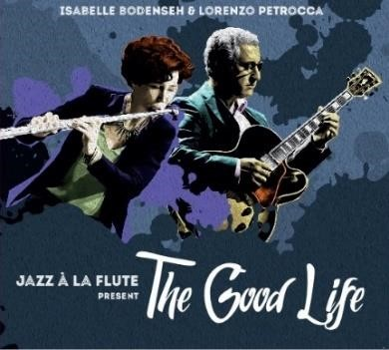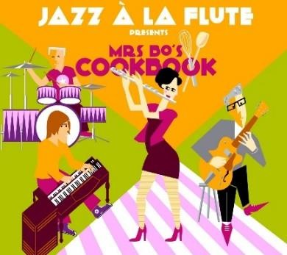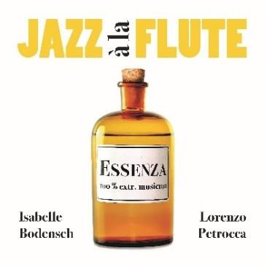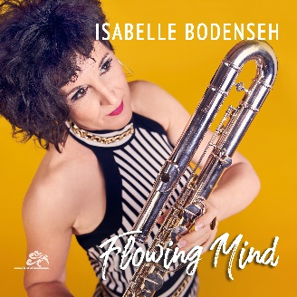

“The good life” “Mrs Bo’s cookbook” “ESSENZA” “Flowing Mind”
August 2017 Mai 2018 September 2020 Februar 2023
Invivo Records IVR 11-1707 HGBSblue Records HGBSB GLM GLM

Für weitere Fragen stehe ich gerne zur Verfügung unter jazzflute@isabellebodenseh.de oder 0170/7441526

Isabelle Bodenseh
Am Kreuznacher Weg 10, 55576 Pleitersheim
Tel.: 0170/7441526, jazzflute@isabellebodenseh.de www.isabellebodenseh.de
Youtube

